附件
火车站、机场到达宾馆乘车路线

- 巨华国际大酒店
1.白塔机场→酒店
地铁：从坝堰（机场）站（B口）-乘坐地铁一号线途径12站达到新华广场-换成2号线-乘坐5站到达内蒙古体育馆站（B口）-步行30米到达酒店。
打车：约20分钟车程，打车费用约：30元。
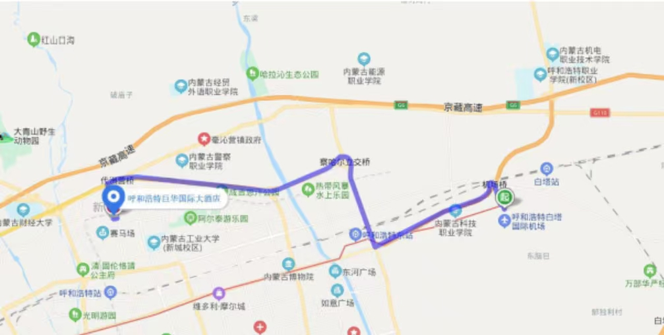

2.东火车站→酒店
地铁：步行701米达到呼和浩特东站（A口）-乘坐地铁1号线途径8站达到新华广场站-换成2号线-乘坐5站到达内蒙古体育馆站（B口）-步行30米到达酒店。
打车：约15分钟车程，打车费用约：20元。
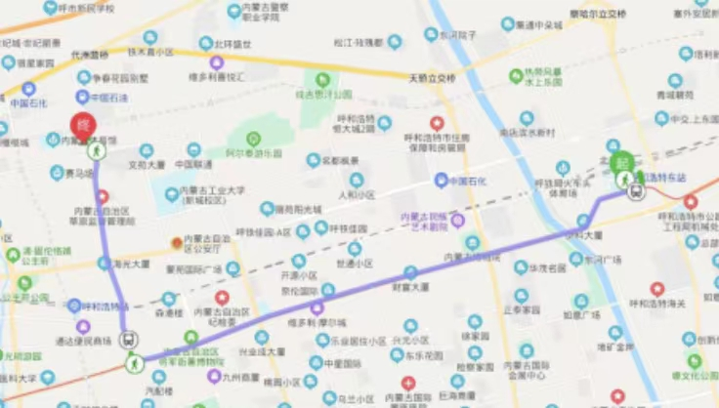

3.西火车站及汽车站→酒店
公交：乘坐303路途径5站到达赛马场站-步行438米到达酒店。
打车：约15分钟车程，打车费用约：10元。
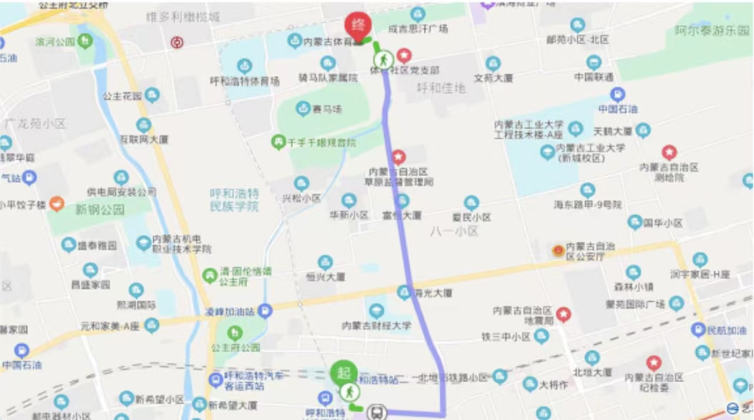

二、兴泰名都酒店
1.白塔机场→酒店
地铁：从坝堰（机场）站（B口）-乘坐地铁一号线途径 12站达到新华广场-换成 2号线-乘坐7站到达毫沁营站（C口）-步行 100 米到达酒店。
打车：约 20 分钟车程，打车费用约：25元。
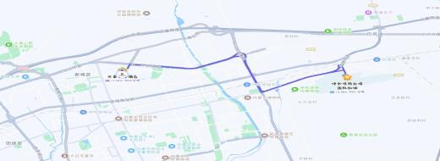

2.东火车站→酒店

地铁：步行 701米达到呼和浩特东站（A口）-乘坐地铁 1号线途径 8站达到新华广场站-换成 2号线-乘坐 7站到达毫沁营（C口）-步行 100 米到达酒店。
打车：约 20 分钟车程，打车费用约：25元。
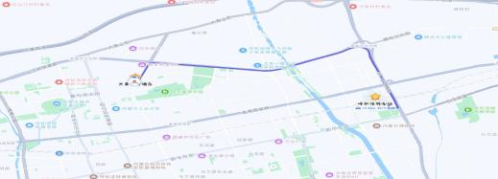

3.西火车站及汽车站→酒店

地铁：步行 100米到达呼和浩特站(D口)-乘坐地铁 2号线 5 站到达毫沁营站（C 口)-步行
100米到达酒店。
打车：约 15分钟车程，打车费用约：10元。
